HTML+CSS学习
2013.11.30

改变输入框input的颜色
代码
input{border-color: red;background-color: green; color:yellow;}
效果
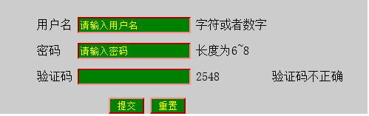

绝对定位

CSS中的绝对定位与相对定位
层级关系为：
<div ——————————— position:relative; 不是最近的祖先定位元素，不是参照物
<div—————————-没有设置为定位元素，不是参照物
<div———————- position:relative 参照物
<div box1
<div box2 ——–position:absolute; top:50px; left:120px;
<div box3
效果图：
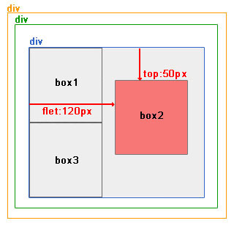
为改变参照物（橘色框）后的效果
层级关系为：
<div ——————————— position:relative;最近的祖先定位元素，参照物
<div—————————-没有设置为定位元素，不是参照物
<div———————-没有设置为定位元素，不是参照物
<div box1
<div box2 ——–position:absolute; top:50px; left:120px;
<div box3
效果图：
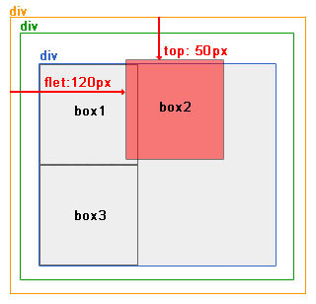
参照物为最顶级的元素情况。
层级关系为：
<div ———————————没有设置为定位元素，不是参照物
<div—————————-没有设置为定位元素，不是参照物
<div———————-没有设置为定位元素，不是参照物
<div box1
<div box2 ——–position:absolute; top:50px; left:120px;
<div box3
效果图：
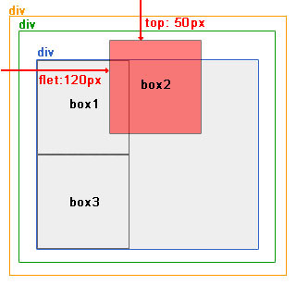

仅使用margin属性布局绝对定位元素的情况
此情况，margin-bottom 和margin-right的值不再对文档流中的元素产生影响，因为该元素已经脱离了文档流。另外，不管它的祖先元素有没有定位，都是以文档流中原来所在的位置上偏移参照物。
图9中，使用margin属性布局相对定位元素。
层级关系为：
<div ——————————— position:relative; 不是参照物
<div—————————-没有设置为定位元素，不是参照物
<div———————-没有设置为定位元素，不是参照物
<div box1
<div box2 ——–position:absolute; margin-top:50px; margin-left:120px;
<div box3
效果图：
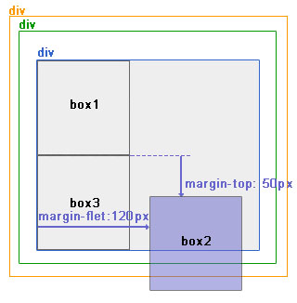
IE6的情况下，box2前面没有兄弟节点，则margin-left的值会出现双倍边距，见图10。
层级关系为：
<div ——————————— position:relative; 不是参照物
<div—————————-没有设置为定位元素，不是参照物
<div———————-没有设置为定位元素，不是参照物
<div box1
<div box2 ——–position:absolute; margin-top:50px; margin-left:60px;
<div box3
效果图：
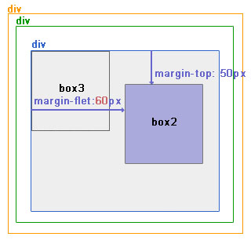

Table控制行距
<style>
table
{ border-collapse: separate; border-spacing: 10px; }
</style>

